SCIENCES DE L’INGÉNIEURS-TS1TPC

SUPPORTS: Portail FAAC ou UNIPARK ou PINCE SCHRADER
Mesure analyse de l’écart

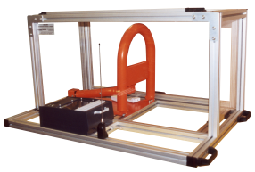

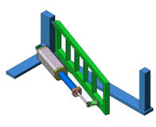
T.S

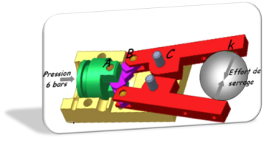




- Mise en situation de l’étude mécanique à réaliser :

- Reprendre les résultats des simulations réalisées au TP précédent.


- Rédiger un protocole d‘essai (comprenant des schémas images etc) permettant de réaliser une série de mesure correspondante à la situation simulée. Ne pas oublier l’aspect sécurité.

- Mesure :

- Exposer au professeur votre protocole d’essai, le modifier si nécessaire.
- Réaliser les mesures nécessaires, présenter les résultats sous forme de tableau, prendre des images de la manipulation

- Rédiger un compte rendu de l’essai

- Analyse de l’écart :

- Etudier les écart entre les valeurs simulé et les valeurs mesurées ( en valeur et analyser l’origine de ces écarts)..
- Rédiger un compte rendu , la conclusion de ce compte rendu fera une synthèse des activités des 3 TP de cette série.

Compte rendu en format numérique à rendre la séance suivante

